Экологическая экспертиза

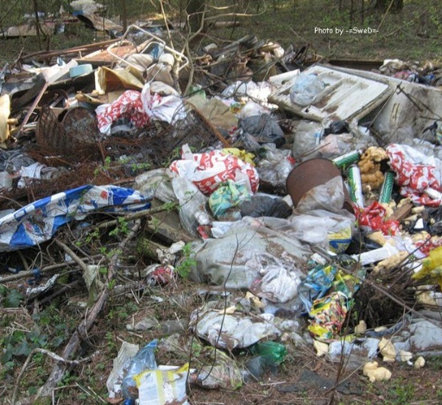
Экологическая экспертиза — установление соответствия документов, обосновывающих намечаемую в связи с реализацией объекта экологической экспертизы хозяйственную и иную деятельность, экологическим требованиям, установленным техническими регламентами и законодательством в области охраны окружающей среды, в целях предотвращения негативного воздействия такой деятельности на окружающую среду

